药学技术人员备案系统附件上传说明

1.免冠彩照：
请上传标准证件照电子版原件，不能翻拍

2.本人手持身份证照片：
请参照模板样式。
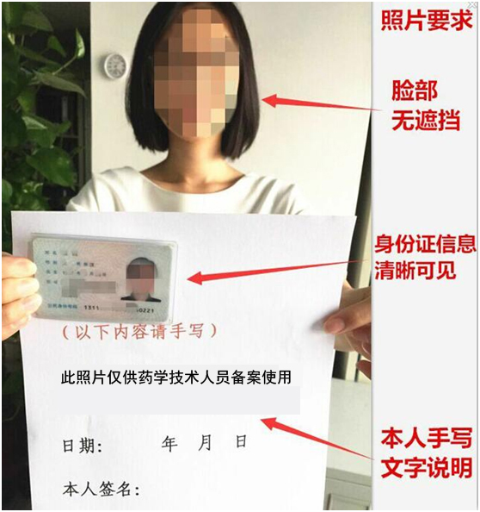

3.单位合法开业的证明（经营许可证或营业执照）：
有药品经营许可证的，必须上传，没有的，可以上传营业执照、名称核准通知书或无需核名的情况说明。

4.继续教育学分证明：
在学分查询系统有的，无需上传，没查到的，请上传纸质学分原件照片。

5.注销备案时需上传离职声明或相关证明:
办理注销备案时才需要上传。

6.专业资格证书：
要求上传包含有首页及内页的图片。

7.备案人员登记表：
请在http://gdfda.org/xzzq/index.jhtml下载填写、签名盖章后拍照上传。

所有上传图片内容必须清晰可见。

